國立大里高中 95學年度上學期期末考 高三數學科試題 命題教師：莊偉欣、蔡志強 p1.
記分方式：自然組：每格五分，社會組：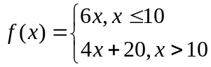，其中x為答對格數。
***多重選擇題給分方式同學測***

1.若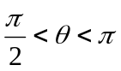且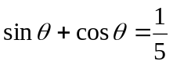，則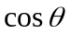= 。

2.已知為常數，若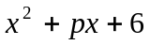與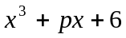的最低公倍式為四次式，則最高公因式= 。

3.設為實係數三次多項式，且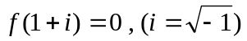，則函數的圖形與x軸有幾個交點？___________

4. 設D點在ΔABC的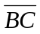上，且ΔABD的面積＝ΔADC的面積，若B的坐標為(0,5)，C的坐標為(7,0)，
則D的坐標為________。

5. 有一個無窮等比級數，其和為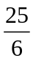，第四項為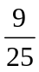，已知公比為一有理數，求其第六項為________。(化成最簡分數)

6. 設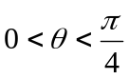且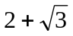為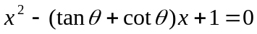的一根，則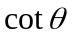= .

7. 觀察相關的函數圖形，判斷下列選項何者為真? 。(多選題)
(1)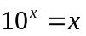有實數解 (2)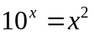有實數解 (3) x為實數時，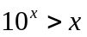恆成立(4)時，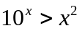恆成立 (5)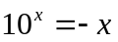有實數解

8. 在△ABC中，下列哪些選項的條件有可能成立? 。(多選題)
(1)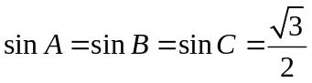 (2) sinA,sinB,sinC均小於 (3) sinA,sinB,sinC均大於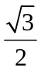
(4)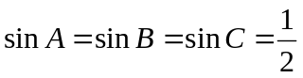 (5)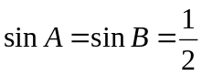，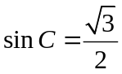

9. 若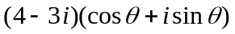為小於0 的實數，則θ是第幾象限角？ 。

10. 某高中招收高一新生共有男生1008人、女生924人報到。學校想將他們依男女合班的原則平均分班，且要求各班有同樣多的男生，也有同樣多的女生；考量教學效益，並限制各班總人數在40與50人之間，則每班有 人。

11.若直線L：y = mx + 3與圓x² + y² + 2x = 8相切，則m = 。 P2.

12.平面E：x + 2y +2 z = 12與球面x² + y² + z² + 2x − 4y − 11 = 0相交成一個圓。則此圓的面積為 。

13.在空間坐標中，設xy平面為一鏡面。有一光線通過點P (1，2，3)，射向鏡面上的點O (0，0，0)，經鏡面反射後通過點R。若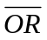= 3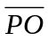，則R點的坐標為 。

14.已知等軸雙曲線Γ 的一條漸近線為x − y = 0，中心的坐標為(1，1)，且Γ 通過點(3，0)。
求此雙曲線方程式為___________________________。

15.從1，2，…，10這十個數中隨意取兩個，以p表示其和為偶數之機率，求p=__________。

16.設ABC為坐標平面上一三角形，P為平面上一點且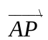=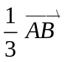+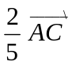，則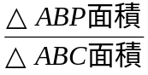等於=_____________。

17.在坐標平面上有一橢圓，它的長軸落在x軸上，短軸落在y軸上，長軸、短軸的長度分別為4、2。如圖所示，通過橢圓的中心O且與x軸夾角為45度的直線在第一象限跟橢圓相交於P。求此交點P之座標________________。
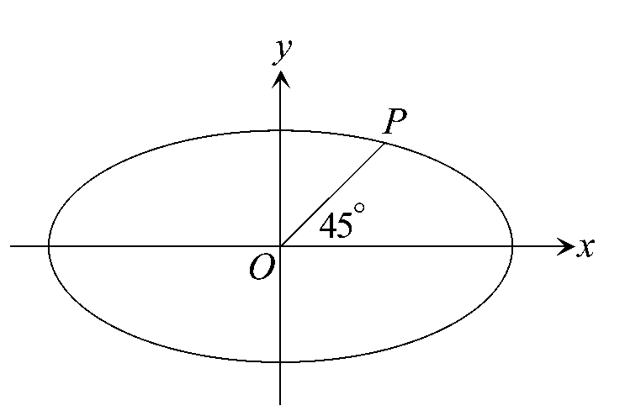
18.下圖為一正立方體，被一平面截出一個四邊形ABCD，其中B，D分別為稜的中點，
且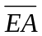：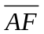= 1：2。則sin∠ABC = 。（化成最簡分數）
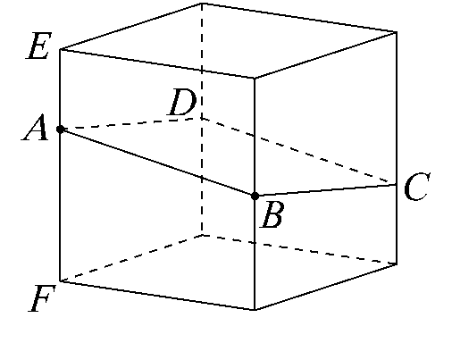
19.設θ 為兩平面2x − y + 2z = 6與3x − 4z = 2的夾角，求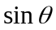= 。

20.某校高一第一次段考數學成績不太理想，多數同學成績偏低；考慮到可能是同學們適應不良所致，數學老師決定將每人的原始成績取平方根後再乘以10作為正式紀錄的成績。今隨機抽選100位同學，發現調整後的成績其平均為61分，標準差為20分；這100位同學未調整前的成績之平均M兩個連續正整數N與 N+1之間，求N=________。
( 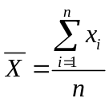 ，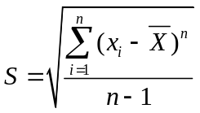 )

國立大里高中 95學年度上學期期末考 高三數學科試題 命題教師：莊偉欣、蔡志強 p1.
記分方式：自然組：每格五分，社會組：，其中x為答對格數。
***多重選擇題給分方式同學測***

1 | 2 | 3 | 4 | 5
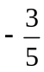 | 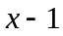 | 1 | 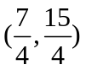 | 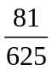
6 | 7(多選題) | 8(多選題) | 9 | 10
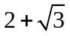 | 2345 | 125 | 三 | 46
11 | 12 | 13 | 14 | 15
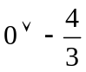 | 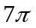 | 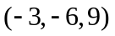 | 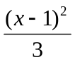−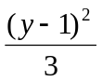= 1 | 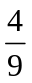
16 | 17 | 18 | 19 | 20
 | 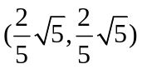 | 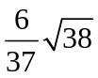 | 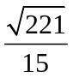 | 41

